Ausstellung
Malerei und Zeichnung
von

Felizitas Bauer - Herbert Bauer - Brigitte Brauneis - Dagmar Czech – Wilhelm Defregger - Gundhild Ditscheiner - Irene Dlabaja - Elisabeth Kovar - Inge Matysek-Ottenbreit - Wilhelm Poscharnegg - Maria Ratzberger - Rolf-Dieter Schnabl - Eva Schosteritsch - Christine Schraml - Barbara Zeidler

Kulturverein der österreichischen Eisenbahner – Bereich Bildende Kunst / Wien

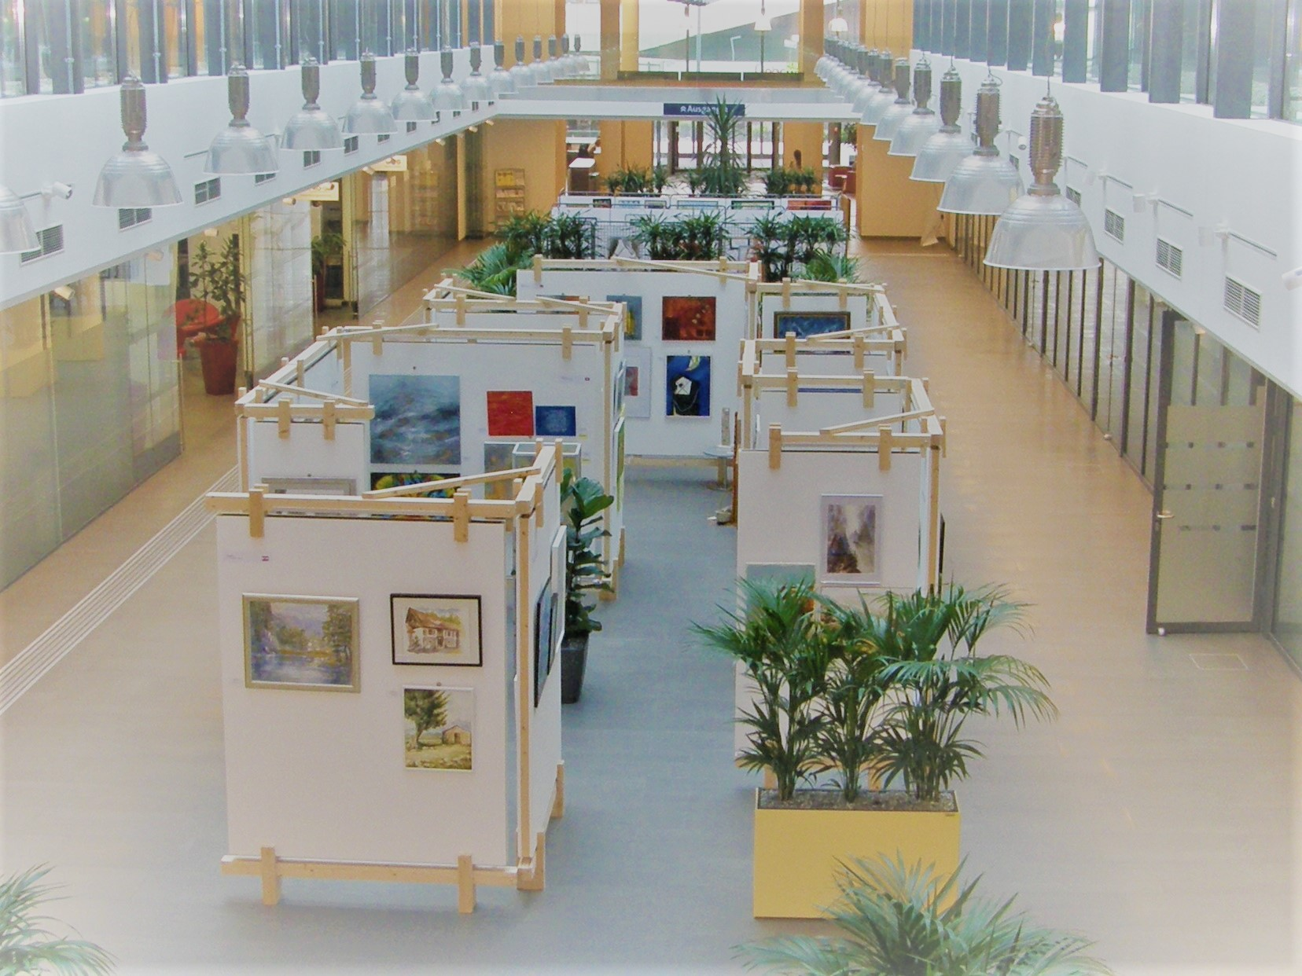

4. – 18. Mai 2018

Geöffnet:
Montag – Freitag von 8.00 – 18.00 Uhr

bei freiem Eintritt im Foyer

ÖGB/Vida - Haus Catamaran
1020 Wien, Johann-Böhm-Platz 1 (U2-Station Donaumarina)

